МИНИСТЕРСТВО НАУКИ И ВЫСШЕГО ОБРАЗОВАНИЯ РОССИЙСКОЙ ФЕДЕРАЦИИ
Федеральное государственное бюджетное образовательное учреждение
высшего образования
«КУБАНСКИЙ ГОСУДАРСТВЕННЫЙ УНИВЕРСИТЕТ»
(ФГБОУ ВО «КубГУ»)
Факультет компьютерных технологий и прикладной математики
Кафедра информационных технологий

ОТЧЕТ ПО ЛАБОРАТОРНОЙ РАБОТЕ № 8
по дисциплине
«МЕТОДЫ ОПТИМИЗАЦИИ»

Выполнил студент группы МО-32/2 В.И.Яценко

Направление подготовки 02.03.03 Математическое обеспечение и администрирование информационных систем
Курс 3

Отчет принял Н. Ю. Кобыльская

Краснодар
2025 г.

Задание: используя метод множителей Лагранжа, численно решить задачу нахождения условного минимума функции многих переменных.
Идея метода заключается в сведении задачи на условный минимум к решению последовательности задач поиска безусловного минимума вспомогательной функции:
$$F\left(x, r^{k}\right)=f\left(x\right)+P(x,r^{k})→\min_{x∈R^{n}}{,}$$
где $P(x, r^{k})$ – штрафная функция, $r^{k}$ - параметр штрафа, задаваемый на каждой k-й итерации.
Штрафные функции конструируются, исходя из условий:
$$P\left(x, r^{k}\right)=\left\{\begin{aligned}0, при выполнении ограничений, \\ >0, при невыполнении ограничений\end{aligned}\right.$$
причем при невыполнении ограничений и $r^{k}→∞, k→∞$ справедливо $p(x, r^{k})→∞$. Чем больше $r^{k}$ , тем больше штраф за невыполнение ограничений

Код программы:
#include <iostream>
#include <vector>
#include <cmath>
#include <iomanip>
using namespace std;

double func1(double x1, double x2) {
return x1 * x1 + 8 * x2 * x2 + x1 * x2 + x1;
}
double func2(double x1, double x2) {
return 3 * x1 + x2 - 2;
}
double penalty_function(double x1, double x2, double r) {
return func1(x1, x2) + (r / 2.0) * func2(x1, x2) * func2(x1, x2);
}
void gradient(double x1, double x2, double r, double& g1, double& g2) {
g1 = 2 * x1 + x2 + 1 + 3*r* (3 * x1 + x2 - 2);
g2 = 16 * x2 + x1 + r * (3 * x1 + x2 - 2);
}
void solve_system(double r, double& x1, double& x2) {
// (2 + 9r)x1 + (1 + 3r)x2 = 6r - 1
// (1 + 3r)x1 + (16 + r)x2 = 2r

double a11 = 2 + 9 * r;
double a12 = 1 + 3 * r;
double b1 = 6 * r - 1;

double a21 = 1 + 3 * r;
double a22 = 16 + r;
double b2 = 2 * r;

// Решение методом Крамера
double det = a11 * a22 - a12 * a21;
double det1 = b1 * a22 - a12 * b2;
double det2 = a11 * b2 - b1 * a21;

x1 = det1 / det;
x2 = det2 / det;
}
int main() {
setlocale(LC_ALL, "Ru");
double C = 10.0;
double r = 1.0;
double eps = 0.001;
double x1 = 0.0;
double x2 = 0.0;
double violation = 0.0;
int k = 0;
do {
cout << "итерация: " << k << endl;
solve_system(r, x1, x2);
cout << "x=(" << x1 << "," << x2 << ")" << endl;
double g = func2(x1, x2);
cout << "g(x)=" << g << endl;
violation = r / 2.0 * g * g;
cout << "P(x,r^k)=" << violation << endl;
k++;
r *= C;
cout << endl;
} while (violation > eps);
cout <<"x*=("<< x1 << "," << x2<<")" << endl;
cout << "f(x*) = " << func1(x1, x2) << endl;
cout << "g(x*) = " << func2(x1, x2) <<endl;
cout << "Количество итераций: " << k <<endl;
}}
Результат в консоли:
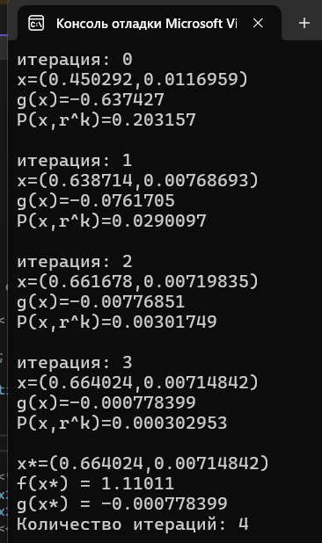

Решение в тетради:
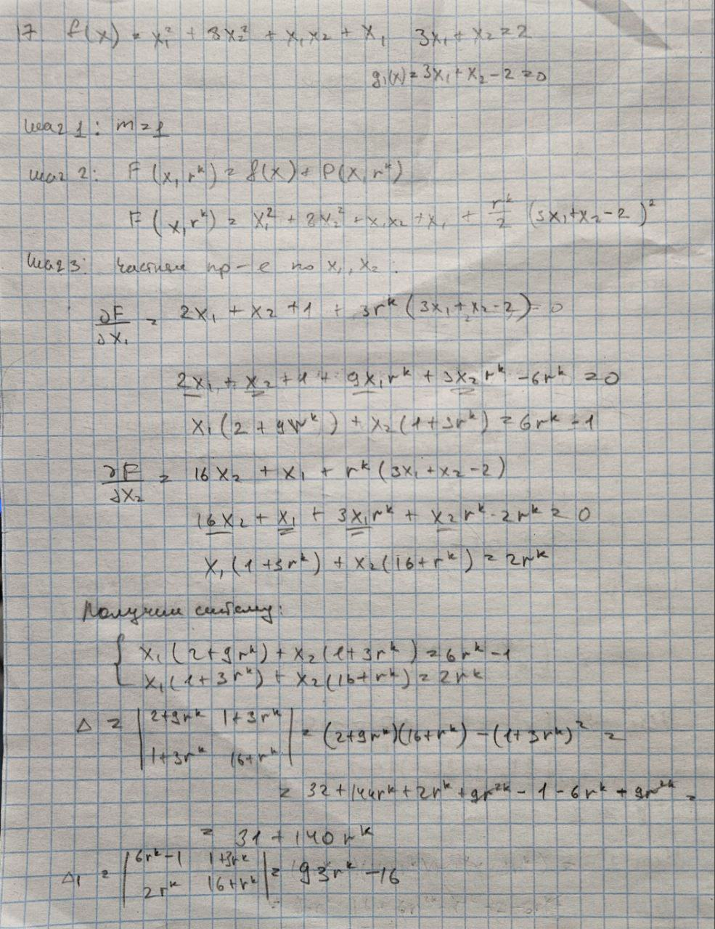
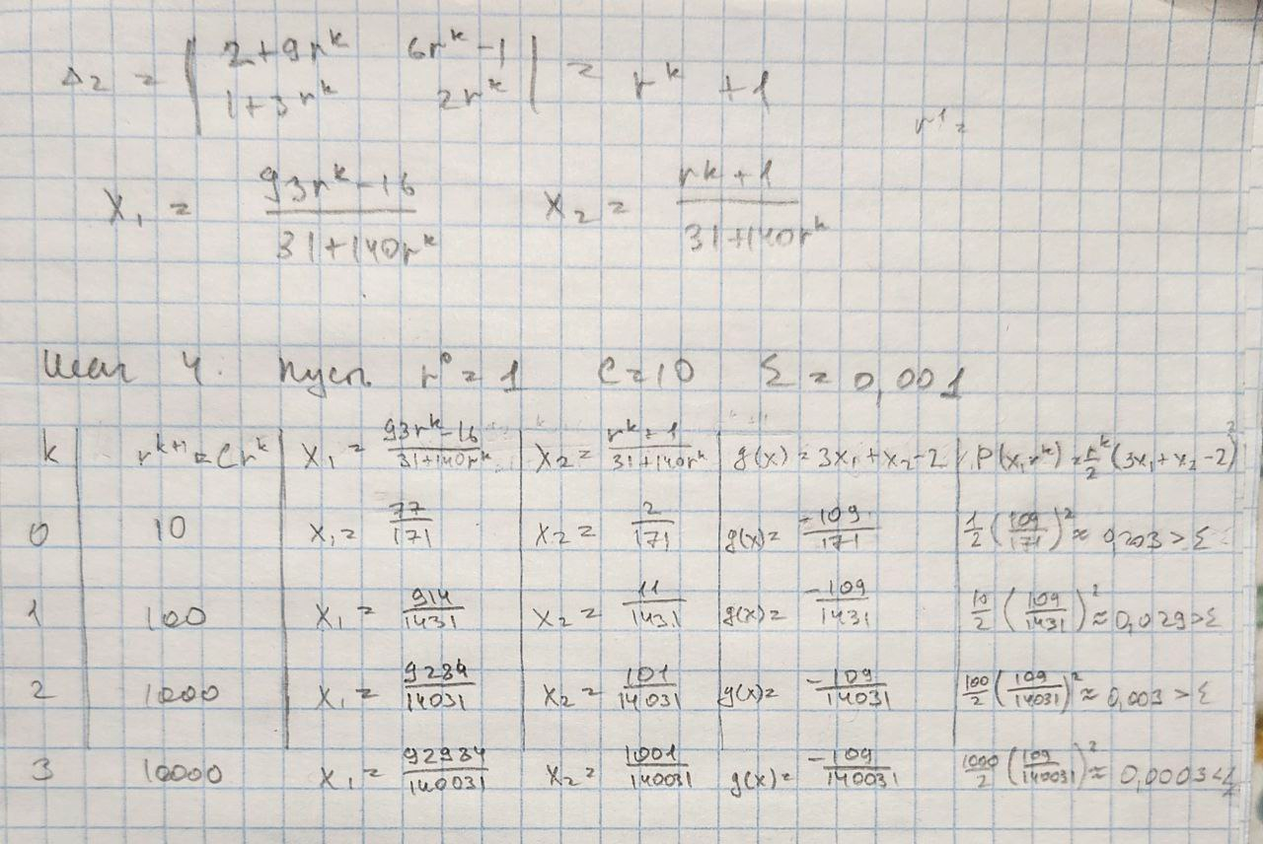
Аналитический метод | Метод Марквардта
(-0,5161290323 ; 0,0322580645) | (-0,50845 ; 0,0317125)

